Enunciado práctico

Dada la siguiente tabla

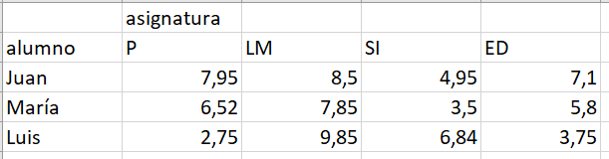

1. Almacena los datos como consideres oportuno (5 puntos)
2. Muestra en Pseint los datos en consola (5 puntos)
3. Muestra la media de cada alumno (5 puntos)
4. Muestra la media de cada asignatura (5 puntos)

Rúbrica.

1. El alumno almacena los datos – 3 puntos
2. El alumno almacena los datos con decimales – 4 puntos
3. El alumno almacena los datos con precisión de 2 decimales y sus redondeos (5 puntos)

El alumno muestra los datos en consola (3 puntos)

El aluimno detalla qué alumno es el datos que sale (4 puntos)

El alumno detalla por alumno y por asignatura (5 puntos)